3. RESULTADOS
Tabla 1. Valores expresados como media ± desviación estándar por cada 100 mL de producto
Tipo de bebida | n (productos) | Energía (kcal/100 mL) | Grasas totales (g/100 mL) | Grasas saturadas (g/100 mL) | Azúcares (g/100 mL) | Proteínas (g/100 mL)
Bebida de almendra | 17 | 42.3 ± 24.6 | 2.06 ± 1.33 | 0.21 ± 0.14 | 3.21 ± 3.23 | 1.40 ± 2.38
Bebida de avena | 13 | 51.8 ± 9.6 | 1.92 ± 1.06 | 0.20 ± 0.09 | 4.18 ± 1.45 | 1.03 ± 0.31
Bebida de soja | 9 | 54.1 ± 15.0 | 1.88 ± 0.45 | 0.32 ± 0.15 | 4.62 ± 3.36 | 3.27 ± 1.28
Leche de vaca | 12 | 52.3 ± 9.8 | 2.45 ± 1.13 | 1.32 ± 0.71 | 4.64 ± 0.17 | 3.24 ± 0.20
Tabla 2. Prueba de Kruskal-Wallis y tamaño del efecto (η²) para las variables nutricionales estudiadas
Nutriente | H | p-valor | η²
Energía | 6,16 | 0.104 | 0,067
Grasas totales | 2,16 | 0.541 | -0,018
Grasas saturadas | 24,74 | <0.001 | 0,462
Azúcares | 4,56 | 0.207 | 0,033
Proteínas | 29,09 | <0.001 | 0,555

Tabla 3. Comparaciones múltiples post-hoc mediante la prueba de Dunn para variables y bebidas con diferencias estadísticas significativas
Nutriente | Comparación | p ajustado
Grasas saturadas | Bebida de almendra vs Leche de vaca | <0.001
Grasas saturadas | Bebida de avena vs Leche de vaca | <0.001
Proteínas | Bebida de almendra vs Bebida de soja | <0.001
Proteínas | Bebida de almendra vs Leche de vaca | <0.001
Proteínas | Bebida de avena vs Bebida de soja | 0.004
Proteínas | Bebida de avena vs Leche de vaca | <0.001
En la tabla 1, se observan los estadísticos descriptivos obtenidos de energía, grasa total, grasas saturadas, azúcares y proteínas para las cuatro categorías de bebidas analizadas, junto al número de productos correspondientes, expresados como media ± desviación estándar.
Las bebidas de almendra presentaron la mayor variabilidad en proteínas, así como el menor contenido medio energético (42.3 kcal/100mL). El menor contenido medio proteico lo presentaron las bebidas de avena (1.03g/100mL), mientras que las bebidas de soja presentaron un contenido medio proteico superior a los otros tipos de bebidas vegetales (3,27g/100mL), con un valor muy similar al contenido proteico de la leche de vaca (3,24g/100mL), y la mayor variabilidad para azúcares. La leche de vaca, por su lado, presentó el mayor contenido medio en grasas saturadas (1.32g/100mL).
En la tabla 2, se observan los resultados obtenidos de la prueba de Kruskal-Wallis. Se mostraron diferencias estadísticamente significativas entre los tipos de bebidas para las grasas saturadas y las proteínas (p < 0.001). Además, en ambos casos, también se observó un tamaño del efecto elevado. Para la energía (p = 0.104), las grasas totales (p = 0.541) y los azúcares (p = 0.207), no se obtuvieron diferencias estadísticamente significativas.
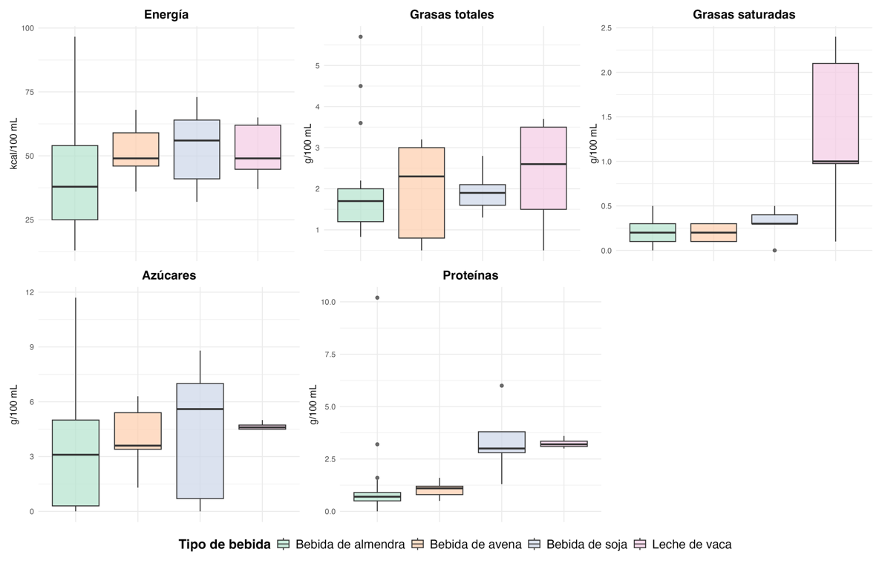
Con esto, se realizó la prueba de Dunn para obtener comparaciones múltiples post hoc (Tabla 3). Considerando en conjunto los resultados de la tabla 3 y los valores medios observados en la tabla 1, la leche de vaca presentó un contenido de grasas saturadas significativamente superior al de las bebidas de almendra y las bebidas de avena. Por su lado, el valor proteico para las bebidas de soja y la leche de vaca presentó valores significativamente superiores al de las bebidas de almendra y avena.
Figura 2. Distribución de las variables nutricionales según el tipo de bebida analizada
En la figura 2 se observa la distribución para las variables nutricionales de energía, grasas totales, grasas saturadas, azúcares y proteínas por 100 mL para cada tipo de bebida analizada. Las bebidas de almendra mostraron una mayor variabilidad en la energía, los azúcares y las proteínas. A su vez, las bebidas de soja presentaron una distribución más amplia tanto para los azúcares como para las proteínas, mostrando contenidos proteicos similares a los observados en la leche de vaca. No obstante, las bebidas de avena y la leche de vaca mostraron distribuciones más homogéneas para las 5 variables nutricionales analizadas. En cuanto a las grasas saturadas, la leche de vaca mostró valores superiores en comparación a las bebidas vegetales.
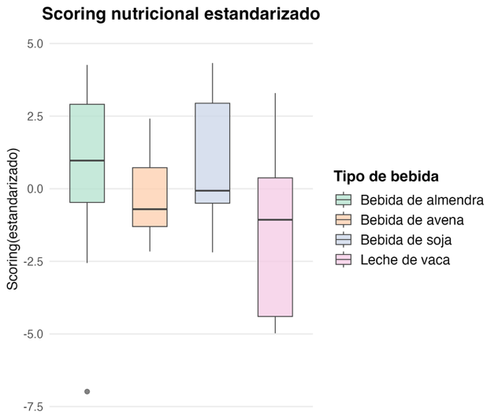
Figura 3. Distribución del scoring nutricional estandarizado según el tipo de bebida analizada
La figura 3 muestra la distribución del scoring nutricional estandarizado para los cuatro tipos de bebida analizados. Las bebidas de almendra y las bebidas de soja mostraron medianas superiores a las que se observaron para las bebidas de avena y la leche de vaca. En concreto, la leche de vaca mostró la puntuación más baja del scoring. También, las bebidas de almendra, las bebidas de soja y la leche de vaca presentaron una mayor dispersión en su puntuación a diferencia de las bebidas de avena, que presentaron una distribución más concentrada.
Tabla 4. Valores del scoring nutricional estandarizado expresados como media ± desviación estándar
Tipo de bebida | n (productos) | Scoring (media ± SD)
Bebida de almendra | 17 | 0.86 ± 2.76
Bebida de avena | 13 | -0.15 ± 1.48
Bebida de soja | 9 | 0.62 ± 2.30
Leche de vaca | 12 | -1.52 ± 2.69

En la tabla 4, se observan los productos analizados para cada tipo de bebida junto a los valores medios del scoring nutricional estandarizado. Las bebidas de almendra (0.86 ± 2.76) y las bebidas de soja (0.62 ± 2.30) presentaron puntuaciones medias positivas, al contrario de las bebidas de avena (-0.15 ± 1.48) y la leche de vaca (-1.52 ± 2.69) que presentaron puntuaciones medias negativas. Las dispersiones de las puntuaciones en las bebidas de almendra, las bebidas de soja y la leche de vaca fueron mayores en comparación a las bebidas de avena.
Tabla 5. Prueba de Kruskal-Wallis y tamaño del efecto (η²) para el scoring nutricional estandarizado
Variable | H | p-valor | η²
Scoring nutricional | 7,2 | 0.066 | 0,089
La tabla 5 muestra el resultado de la prueba de Kruskal-Wallis aplicada al scoring nutricional estandarizado. No se observaron diferencias estadísticas significativas entre los cuatro tipos de bebida analizados (p = 0.066) y el tamaño del efecto resultó ser η² = 0.089.

